Resumo – Este documento apresenta a formatação exigida para os relatórios de laboratório de algumas disciplinas da área didática de Eletrotécnica Geral, oferecidas pelo Departamento de Engenharia de Energia e Automação Elétricas da Escola Politécnica da Universidade de São Paulo.
Todo relatório deverá conter uma seção “Resumo”, com uma descrição sucinta, com até 100 palavras, dos aspectos essenciais da experiência, com indicação das palavras-chave ao seu final.

Palavras-chave—Palavra1, palavra2, palavra3.

Formatação do relatório

Regras básicas de formatação
Atenção: o documento final do relatório deverá estar em formato PDF.
Este documento foi elaborado considerando as seguintes regras, buscando uma padronização estética e lógica entre os diversos relatórios enviados:
- O relatório deverá ter até 4 (quatro) páginas em formato A4, duas colunas, margens de 1,65 cm (direita e esquerda) e 1,78 cm (superior e inferior);
- O corpo do texto deverá utilizar fonte Times New Roman ou Arial (uma única fonte para o texto inteiro), tamanho 10, espaçamento simples, alinhamento horizontal justificado, primeira linha do parágrafo com indentação de 0,36 cm;
- Outros elementos (título do relatório, títulos das seções, tabelas e figuras, equações, resumo, referências bibliográficas) utilizam diferentes tamanhos e ajustes de fontes e alinhamentos;
- A formatação deverá ser coerente ao longo do texto: todos os títulos de seção do mesmo nível deverão ter a mesma formatação; o mesmo se aplica a todas as tabelas, todas as figuras e assim por diante;
- Os títulos de seções não deverão estar em coluna ou página diferente da primeira frase da seção; da mesma forma, os títulos das tabelas e figuras não poderão estar separados das tabelas e figuras propriamente ditas. Ajuste o texto ou insira até duas linhas em branco se necessário.
O objetivo dessa padronização é facilitar a exposição técnica e razoavelmente detalhada da preparação, resultados e conclusões dos experimentos de laboratório.
Recomenda-se utilizar diretamente um dos três modelos disponíveis, em docx (Microsoft Word), odt (LibreOffice Writer) ou LaTeX. Caso não utilize os modelos, o aluno deverá seguir as regras mencionadas, ajustando os elementos do item iii de forma aproximada, de forma a ficarem visualmente parecidos com os apresentados nesse documento.
Essas regras foram adaptadas do modelo IEEE para artigos em periódicos [1], bem como das diretrizes USP [2] para teses e dissertações .

Tabelas
Toda tabela do relatório deve ser referenciada no texto, preferencialmente antes da sua apresentação, e deve ter uma identificação numérica sequencial (em algarismos romanos), além de uma descrição breve, conforme tabela I a seguir. As unidades não deverão ser omitidas da tabela, ainda que sejam mencionadas no texto.
Deve haver um pequeno espaço (normalmente uma linha em espaçamento simples) entre tabelas e o corpo do texto, para facilitar a leitura.
As linhas das tabelas não deverão ser separadas em diferentes colunas ou páginas.

Tabela I
Medições no resistor R1
Tempo [s] | Tensão [V] | Corrente [A]
5 | 125,3 | 1,1
10 | 126,0 | 1,2
15 | 125,8 | 1,2

Figuras em geral
As figuras deverão estar adequadamente legíveis, levemente separadas do texto e esteticamente harmônicas; por outro lado, não devem apresentar resolução exagerada a ponto de tornar o documento eletrônico muito grande em termos de bytes. Ao lidar com fotos e documentos escaneados, deve-se avaliar se a imagem obtida será razoavelmente entendida no documento em duas colunas ou se é melhor expor a informação de outra maneira.
De maneira similar às tabelas, todas as figuras devem ser referenciadas no texto, preferencialmente antes da sua apresentação. A numeração sequencial deverá ser feita em algarismos arábicos, conforme figura 1.

Gráficos
Os gráficos deverão ser identificados e referenciados como figuras. Alguns detalhes deverão ser observados na sua apresentação: tamanho e legibilidade dos eixos e das diferentes curvas, unidades, posicionamento de legendas, entre outros. Quando necessário, pode-se converter o gráfico em imagem. Seguem dois exemplos de gráficos: um inaceitável (figura 2) e outro adequado (figura 3).

Fig. 1 – Deusa Minerva, símbolo da Escola Politécnica


Fig. 2 – Gráfico inadequado: sem unidades, utilização pouco racional do espaço e dos eixos, curvas sem distinção, bordas na figura.

Fig. 3 – Gráfico com melhor utilização do espaço: valores e curvas mais visíveis, com unidades, sem linhas de borda.
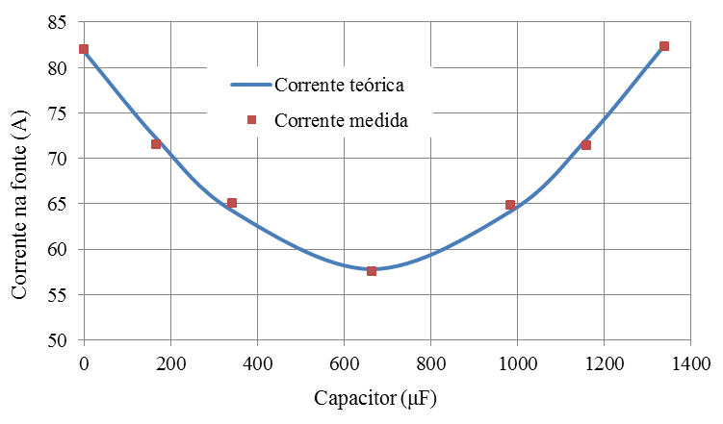

Seções do relatório
Os relatórios desta disciplina deverão conter todas as seções desse modelo, com a exceção óbvia da seção “I. Formatação do relatório”. Dessa forma, a seção “II. Fundamentação teórica” será a I e assim por diante. É permitido acrescentar uma ou mais seções ou subseções, caso desejado, desde que o limite de páginas permitido seja respeitado.

Fundamentação teórica
A fundamentação técnica consiste em descrições claras e objetivas dos conceitos físicos e teóricos que justifiquem a experiência em questão.
Essa fundamentação é necessária para que o grupo de alunos possa compreender e analisar os resultados obtidos durante a experiência.
Cabe ressaltar que as citações (parafrásicas ou textuais), que porventura possam ser empregadas durante a elaboração desta seção, deverão ser claramente indicadas no texto, e as referências completas (bibliográficas e de outros tipos) apresentadas na seção correspondente.

Metodologia
Nesta seção são explicitados e discutidos os métodos e as técnicas empregados durante a execução das montagens da experiência em questão. Além disso, são descritos os passos seguidos na realização do experimento e os recursos técnicos empregados.

Resultados
Nesta seção apresentam-se os resultados obtidos durante a experiência, assim como as dificuldades enfrentadas e os imprevistos encontrados.

Questões
Neste item são respondidas as questões sugeridas no roteiro e no documento “Relatório” de cada experimento.

Considerações finais
Neste item são feitas as considerações finais e sintéticas sobre a experiência, bem como uma análise sobre os resultados obtidos e eventuais discrepâncias.
Referências

[1] | IEEE, “Template and instructions on how to create your paper,” [Online]. Available: http://www.ieee.org/publications_standards/publications/authors/author_templates.html. [Acesso em 03 Fevereiro 2017].
[2] | Universidade de São Paulo, “Diretrizes para apresentação de dissertações e teses da USP: parte I (ABNT),” [Online]. Available: http://www.livrosabertos.sibi.usp.br/portaldelivrosUSP/catalog/view/111/95/491-1. [Acesso em 03 Fevereiro 2017].

Insira aqui o número USP e a turma de cada um dos integrantes do grupo: Maria da Silva, NUSP 9876543, T01. José de Souza, NUSP 6543210, T01.

